Практическая работа 2-5
Знакомство с графическими возможностями MS Word
Цель работы – научиться вставлять графические объекты в текстовых документах.
Задание
- Открыть MS Word
- Используя панель инструментов Рисование создать иллюстрацию

Привет!!! Я нарисован из "Автофигур"

Подсказка: 1) Панель Рисование расположена, как правило, в нижней части экрана (если её не оказалось, то выполнить Вид⇒Панели инструментов⇒Рисование

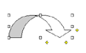2) Рисунок создан из Автофигур, которые можно выбрать из списка Автофигуры: щёлкнув по нужной фигуре мышкой, перенесите мышку в поле ввода фигуры, нажмите левую кнопку мыши и, не отпуская её, растяните фигуру, после чего кнопку мышки отпустить. Изображённую фигуру можно переместить, для этого её захватывают левой кнопкой мыши и переносят в нужное место. Можно изменить размеры фигуры, для этого фигуру выделяют щелчком мыши, при этом вокруг рисунка появляются маркеры (квадратики), зацепив которые мышкой фигуру можно растянуть или сжать.
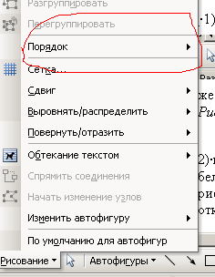
3) Расположение одной фигуры поверх другой: выделить фигуру, открыть на панели Рисования список Рисование, затем список Порядок, выбрать нужный
4) Группировка графических объектов: на панели инструментов Рисование щелкнуть кнопку с белой стрелкой, в области рисунка при нажатой левой кнопке мыши выделить элементы рисунка для группировки (около всех элементов появятся прямоугольники с маркерами), открыть на панели Рисования список Рисование , выбрать Группировать.
- Сохранить документ в вашей рабочей папке под именем «Фигурка»
- Закрыть MS Word

